**服务商服务**

**操**

**作**

**手**

**册**

目录

1 系统运行环境要求 3

2 登录系统后台 3

3 系统操作说明 3

3.1 系统首页 3

3.1.1 服务统计 3

3.2 商家信息 4

3.2.1 基本资料 4

3.2.2 修改密码 5

3.3 服务 6

3.3.1 服务项目 6

3.3.2 服务人员 9

3.3.3 商家接单 11

3.3.4 服务人员服务 14

3.3.5 设置服务计划 17

3.3.6 计划服务工单 18

3.3.7 退款管理 18

# 系统运行环境要求

本系统对浏览器不限制，点击浏览器输入系统地址即可访问系统。为保证较好的页面效果，显示器分辨率为1920*1080为佳。

# 登录系统后台

系统采用B/S架构，无需在客户端进行安装，用户使用浏览器访问系统地址即可登录使用。

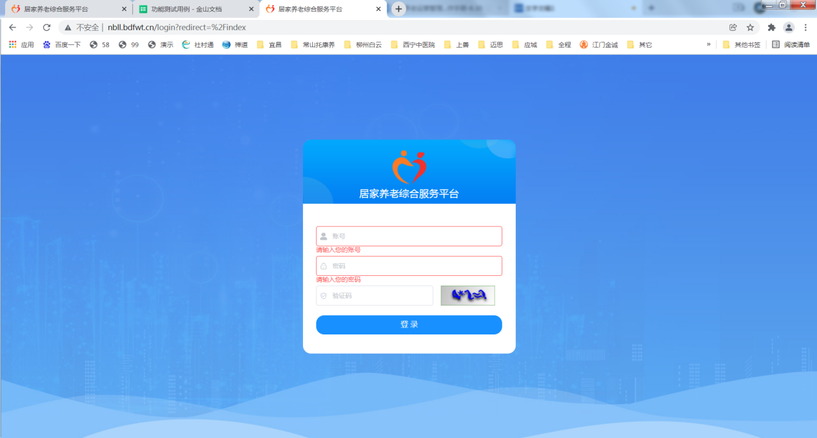

打开浏览器，在地址栏输入登录网址 。用户登陆系统，输入“账号”、“密码”、“验证码”，点击【登录】按钮后，即可进入运营管理子系统首页。密码如果连续错误输入5次，账号将被锁定，要联系该账号上一层级的管理员进行解锁。

# 系统操作说明

## 系统首页

### 服务统计

商家可以查看今日新增订单、今日付款金额、今日新增评价和今日待完成工单的数据，可以查看最新订单的记录，查看近一个月订单金额趋势图，查看服务热度排行以及今日实时服务情况。

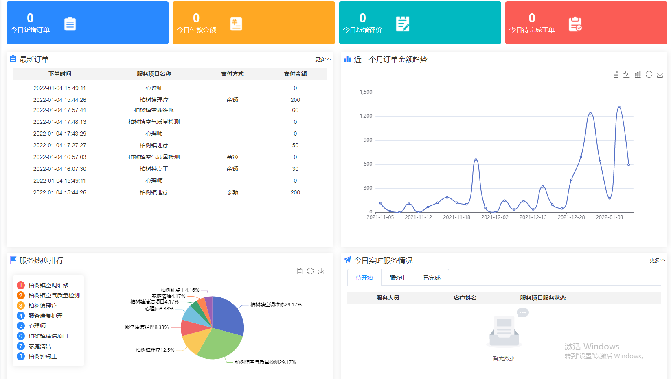

## 商家信息

### 基本资料

商家可以点击个人中心，修改自己的基本资料信息，包括用户昵称、手机号码、邮箱，这三个为修改的必填项，还可以修改性别，修改完成后，点击保存即可修改信息成功，同时在左边的个人信息资料卡看到已修改的信息。

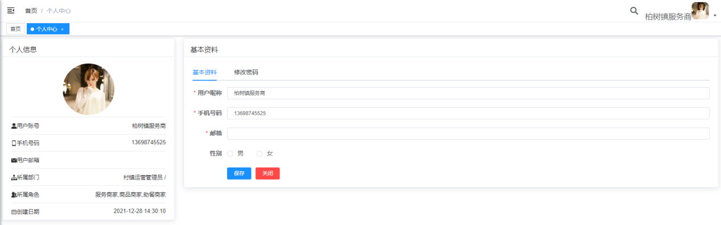

商家也可以登录服务端APP，点击商家信息进行修改。

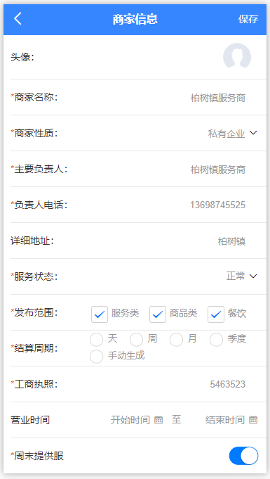

### 修改密码

商家可以修改登录密码，输入旧密码、新密码，确认密码之后，点击保存，提示修改密码成功，下次登录时需要输入修改后的密码才可以登录成功。若不想修改密码，则点击关闭，返回首页。

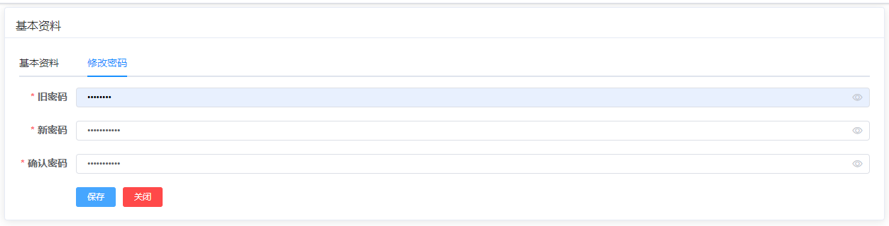

商家也可以登录服务端APP，点击我的-修改密码，进行修改。

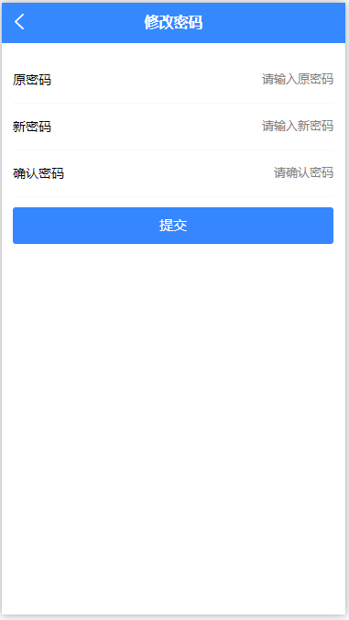

## 服务

### 服务项目

服务商在服务商子系统中可以添加服务项目。商家自己创建的服务项目，需要到运营子系统进行审核，审核通过后商家再上架。这里建的服务项目只能是和商家部门属于同一个分支的上下级部门看到。同级之前相互看不到，属于不同部门分支的也是相互看不到的。

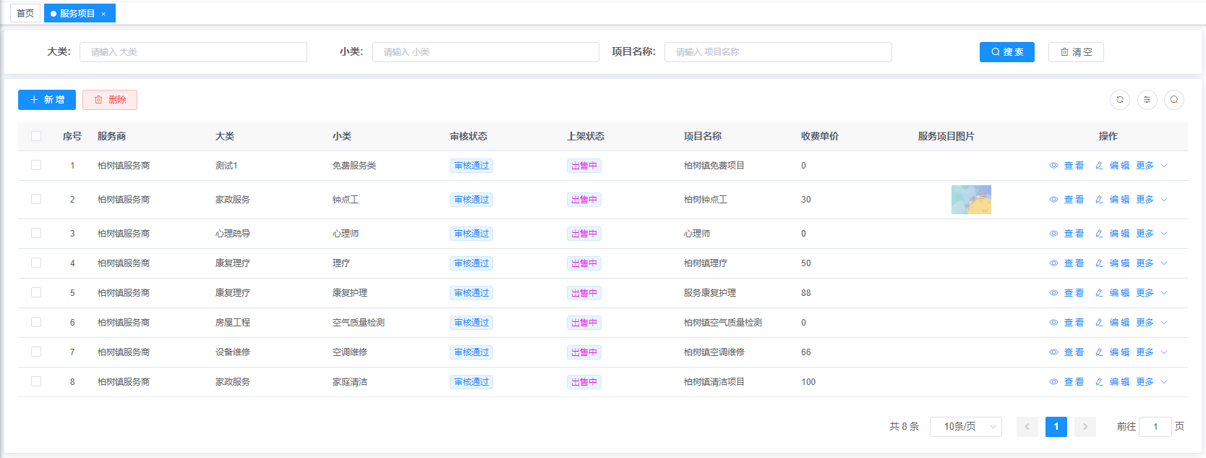

点击新增，选择相关的服务大类、服务小类，打星号为必填项，服务大类、小类是在运营管理子系统-平台管理-服务分类中添加的，佣金比例没办法在这里填写，只能取数，佣金比例必须在运营管理子系统设置。收费单价和佣金比例设置之后，服务人员完成工单之后，生成的流水工单可以计算出相应的佣金费用，服务商才可以进行结算。

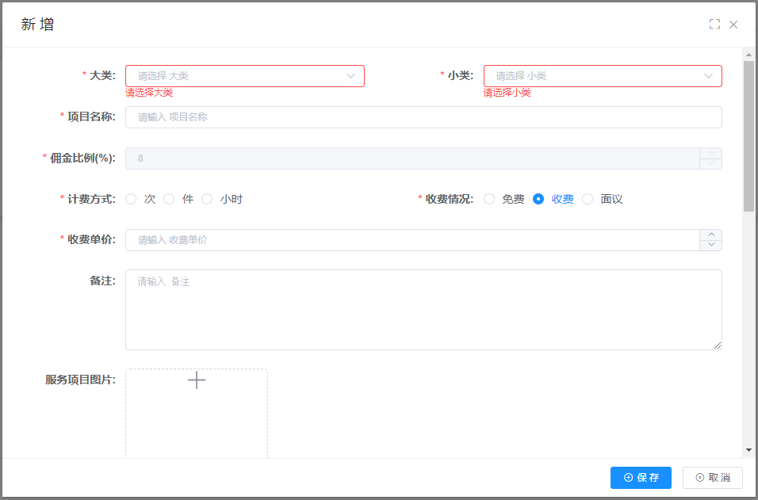

服务项目价格面议，服务商在新增服务项目的时候，收费单价，客户希望可以填写价格面议的情况。选择后面议，收费单价自动显示为面议（确认完成时可录入金额）。家庭版APP——服务预订，如果是面议的价格，在价格位置显示价格面议。服务人员APP——服务完成确认，如果是服务价格为面议的，可填写具体的单价，自动计算总价。

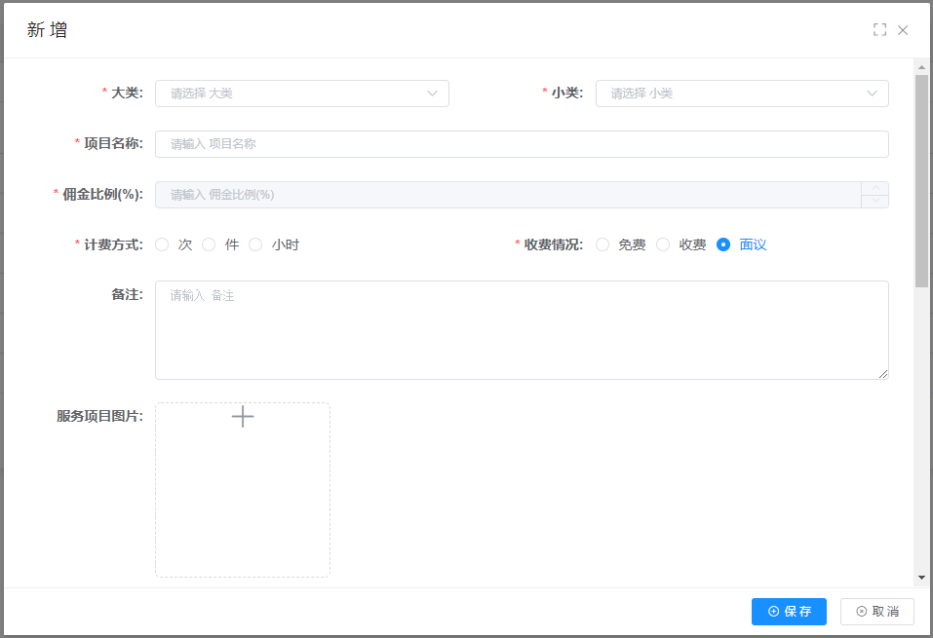

如果商家对服务项项目内容有修改，会重新发起审核，商家再次上架。

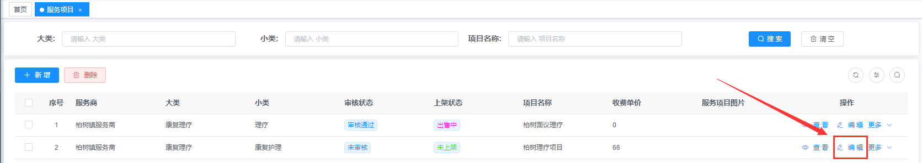

点击删除按钮可以删除之前添加的服务项目。如果要进行批量删除，可以点击服务大类旁边的选择框进行批量删除。

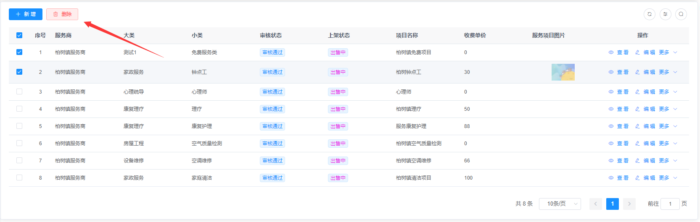

服务商也可以登录服务端APP中可以添加服务项目。新增服务项目后，可以在运营管理子系统和服务商子系统中查看，服务商在APP新增的服务项目是未审核和未上架的状态。需要运营管理员进行审核商家才可以上架。

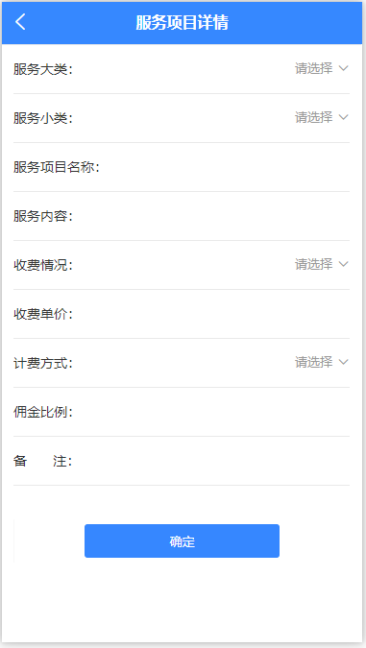

服务商在服务端APP只能进行修改、删除服务项目，不能对服务项目进行上、下架。如果商家对服务项项目内容有修改，会重新发起审核，需要运营管理员进行审核，然后商家才可以再次上架该服务项目。

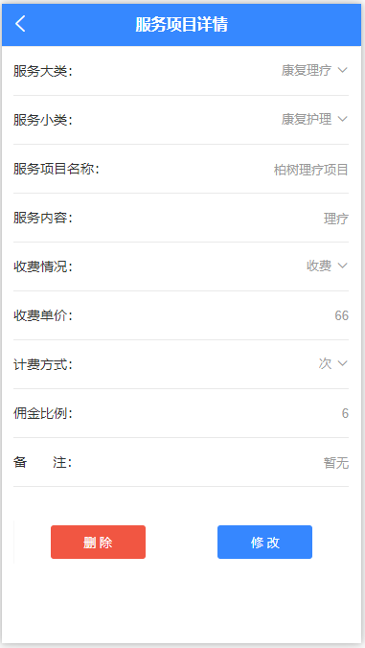

用户可以在家庭版APP的生活服务模块中进行服务预定，只有老人所属的区域是服务商服务的区域，添加的服务项目才会过滤出来显示供预定。

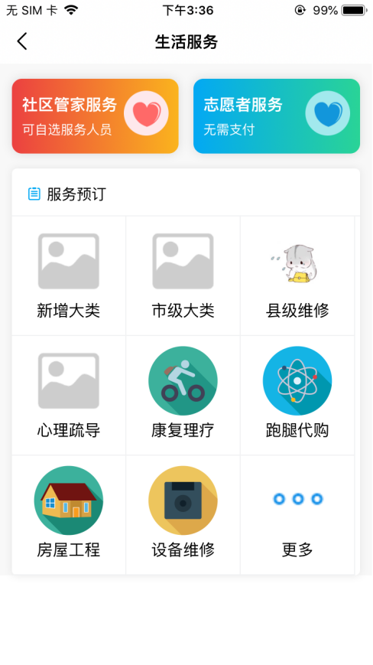

### 服务人员

服务商家可以在服务商子系统中添加服务人员。

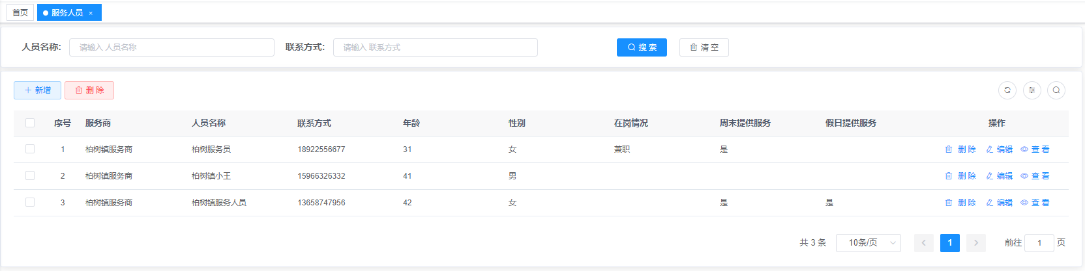

点击新增，填写基本信息，登录账号和登录密码，打星号为必填项。新增服务人员，服务状态选择正常，则商家可以选择该服务人员派单，若服务状态选择停止，则不可以进行派单。账号的设置是供服务人员登录服务人员APP，服务项目只有服务商新增了服务项目才会有选择，否则是空的。填写完点击保存按钮，即可在服务人员列表找到刚刚添加的服务人员。

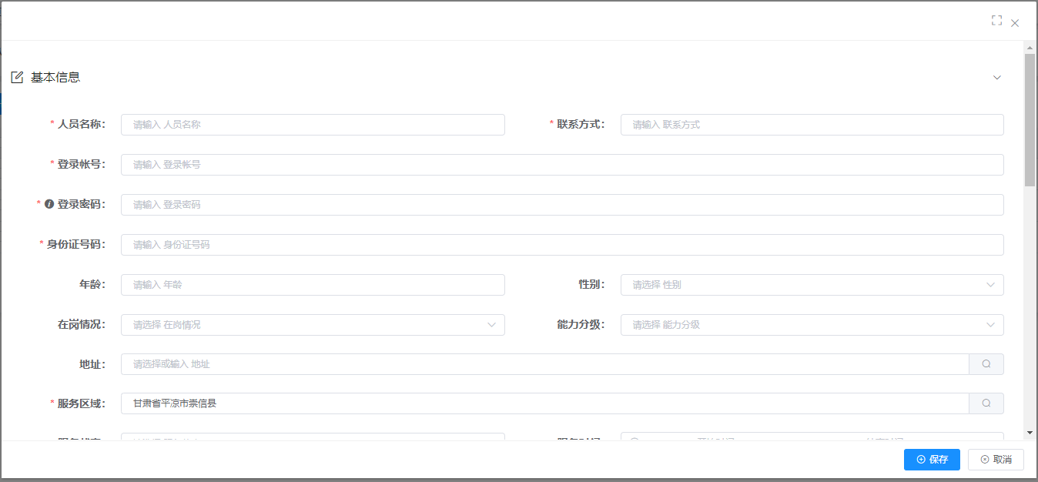

点击操作栏上的修改按钮可以对之前添加的服务人员进行修改，点击删除按钮可以删除之前添加的服务人员。如果要进行批量删除，可以点击人员名称旁边的选择框进行批量删除。

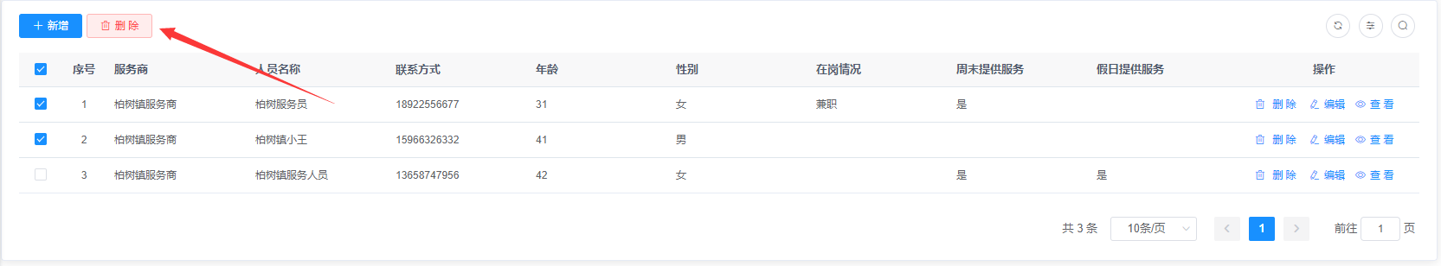

服务商也可以登录服务端APP进行新增服务人员。录入服务人员的姓名、身份证号码、手机号码等必填项，录入身份证号自动实识出性别、年龄、出生年月日，设置登录账号、登录密码，还可以完善如在岗情况、家庭地址等信息。

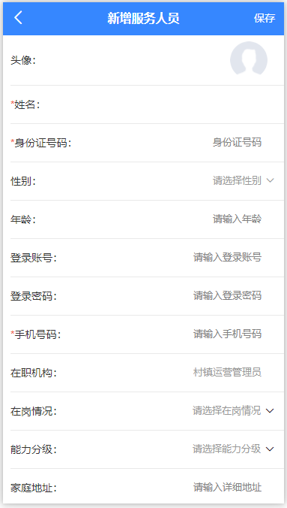

### 商家接单

用户APP下单或坐席下单，指派给该商家的工单，商家可以通过服务商子系统的预定服务工单，进行分派/改派服务人员。

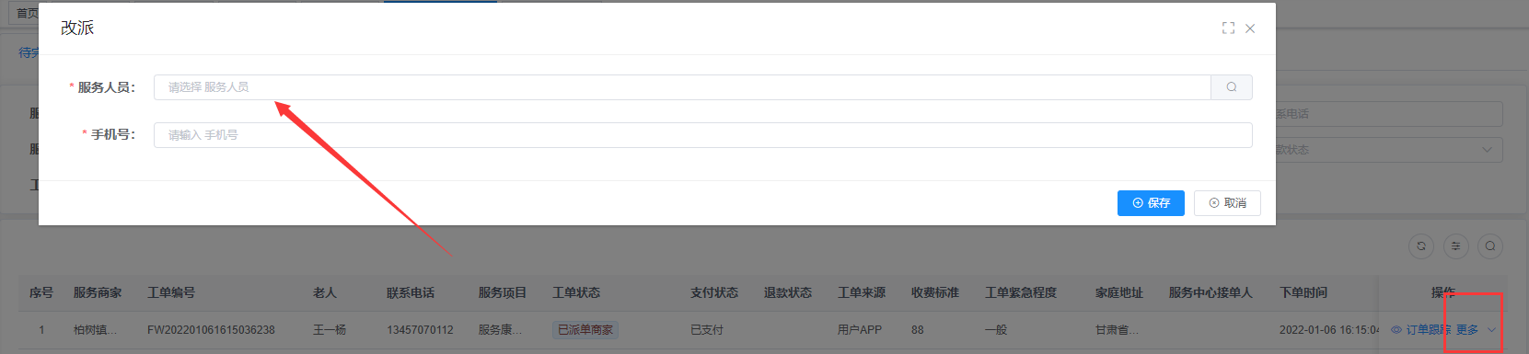

对于已派单商家的订单，可以选择分派/改派服务人员。分派之后，该服务人员登录服务端APP进行开始服务和结束服务的操作。

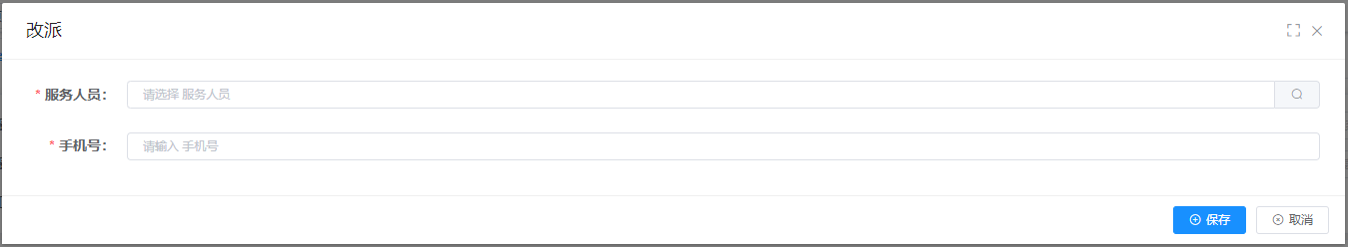

服务商对于已接单的工单，可以点击拒接，拒接之后将不需要进行服务，退回运营管理子系统进行改派，重新指派给其他的商家。

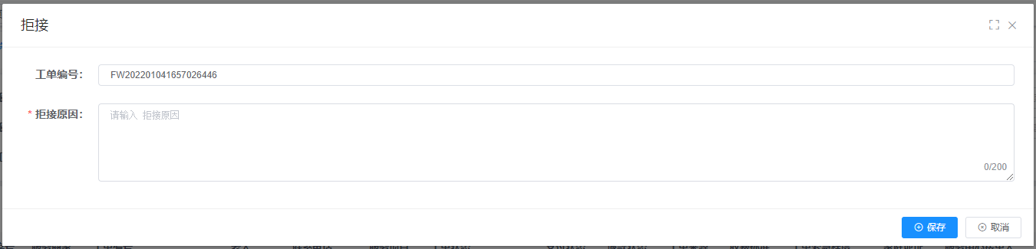

商家还可以登录服务端APP，在待接单的列表中，选择服务工单进行接单。

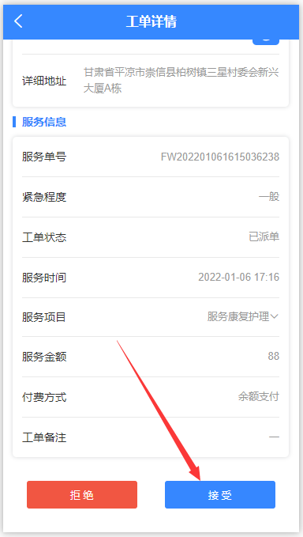

点击接受后，跳转到选择服务人员的页面，指派给该服务商的服务人员。

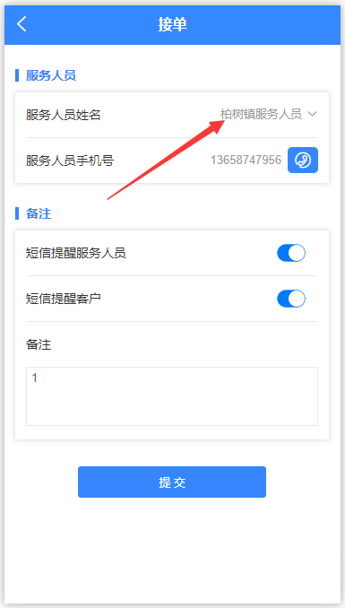

接单成功后就会在处理中的列表生成这个工单记录。

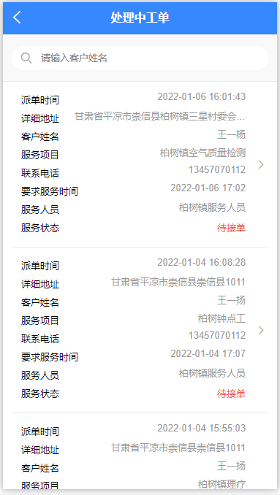

如果商家不接单，可以点拒接，选择拒接理由，还可以输入其他原因，然后工单将会被退回系统后台进行改派，重新指派给其他的商家。

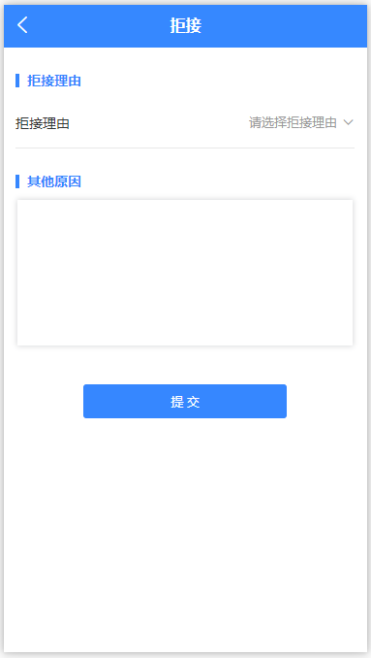

商家可以在历史工单这里查看服务人员已完成的工单记录。

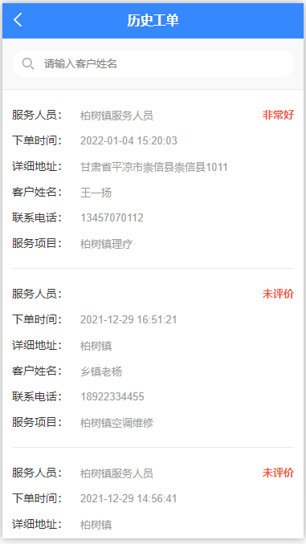

### 服务人员服务

服务人员登录服务端APP，可以修改登录密码，输入原密码、新密码和确定密码之后，修改密码成功，再次登录APP时要使用新密码进行登录。

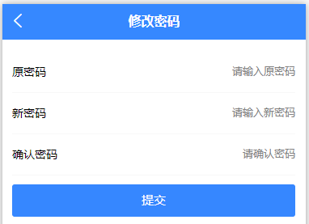

指派给了服务人员，服务人员登录APP后，在代办业务页面可以看到商家指派的工单，然后服务人员上门执行服务，选择工单进到签到页面，需要进行定位、拍照，点【开始服务】服务时长就开始计时了。

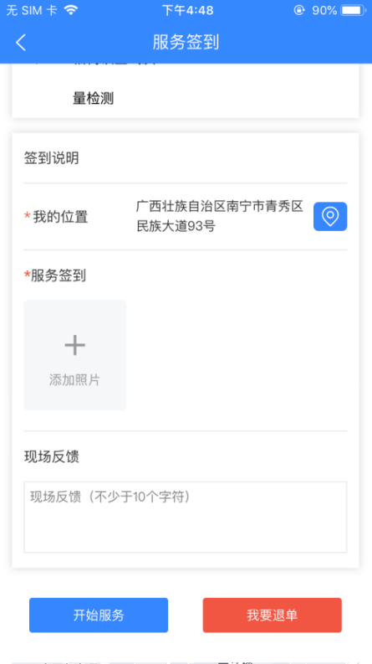

若服务人员点击【我要退单】，则需要输入退单原因，然后点击提交。退单成功之后，在代接服务的列表将不显示该工单，需要服务商重新分派给服务人员。

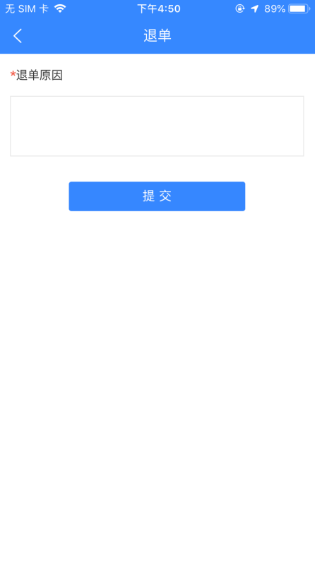

开始服务之后工单就会在服务中的列表生成记录，然后可点击签退，签退时要定位、拍照，也可以上传录音（在服务过程中可录音）、上传视频（在服务过程中可以录视频）。点【结束服务】服务时长就结束计时，就可以算出这个工单的服务时长了。

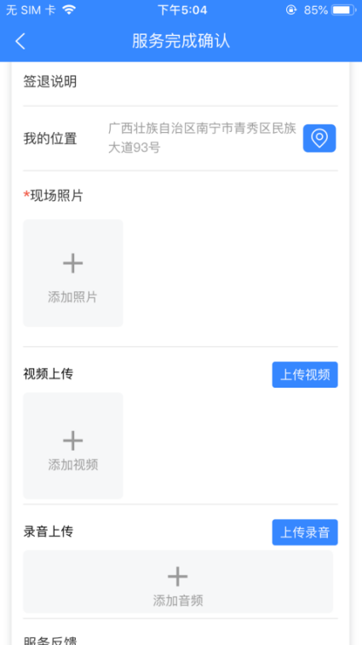

完成服务之后，若用户在家庭版APP进行评论之后，服务人员可以查看该服务工单的评价信息。

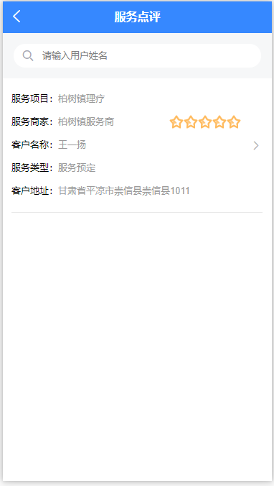

如果服务人员完成了工单服务，没有在APP进行工单签到、签退确认，可以在服务商子系统的预定服务工单中，选择该服务工单，点击关单，然后选择开始、完成时间，保存之后即完成该工单的处理。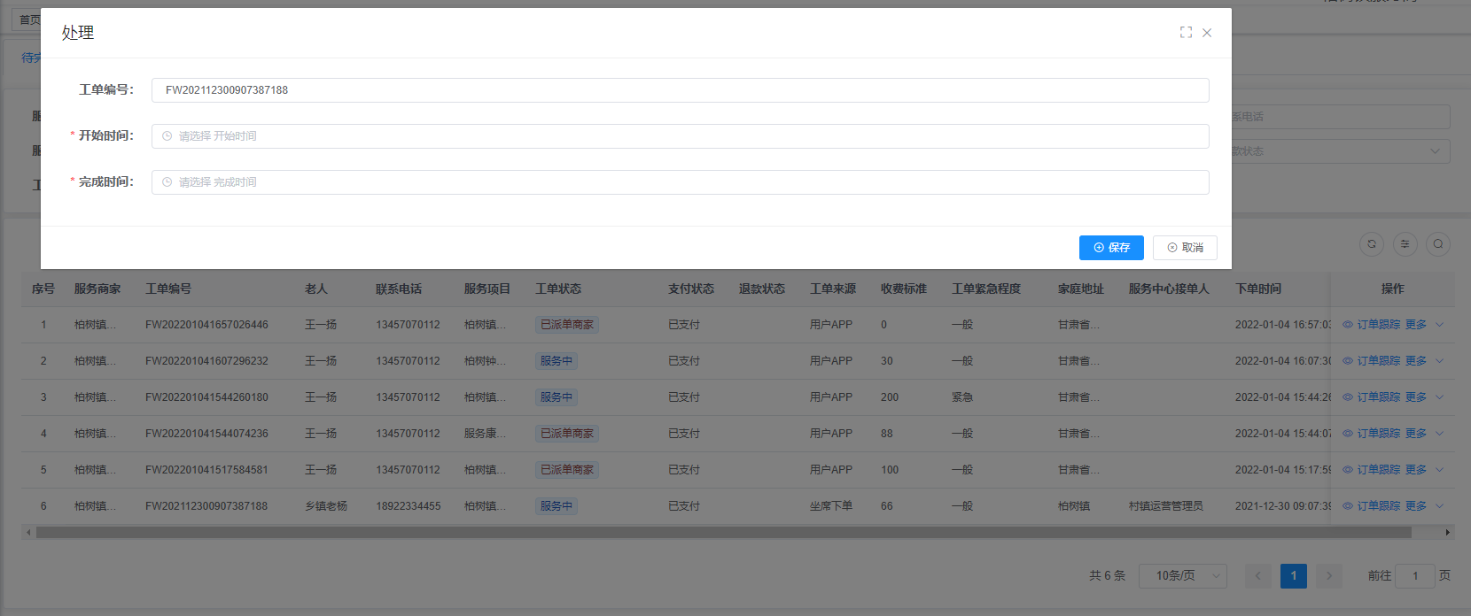

### 设置服务计划

设置服务计划是用户购买套餐时，设置服务计划时选择了服务商，在服务商子系统的设置服务计划的列表即可查看记录。

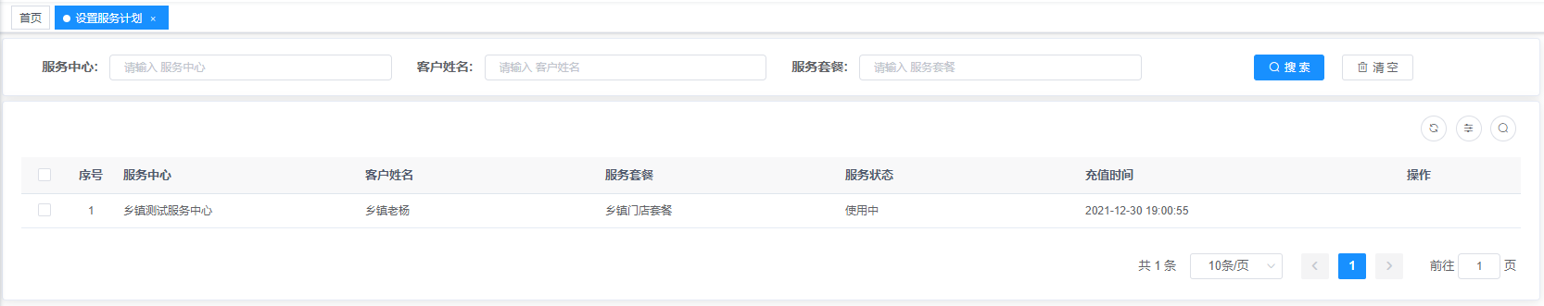

商家也可以登录服务端APP，查看服务计划。

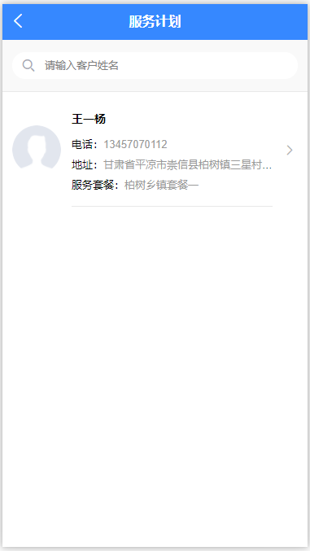

### 计划服务工单

计划服务工单是显示服务套餐中的服务项目工单，包括待完成的工单和历史工单。

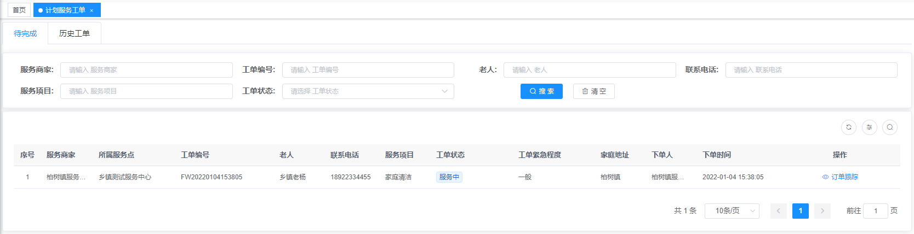

商家可以登录服务端APP，在计划任务中查看服务计划，服务人员也可以登录APP，查看自己的服务计划任务。

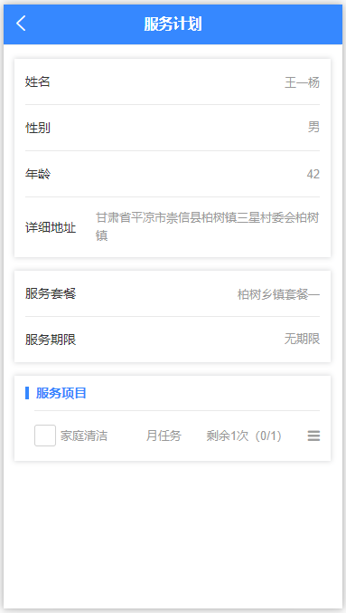

### 退款管理

用户在家庭版APP中有申请退款的工单，服务商家可以在该列表中查看记录。

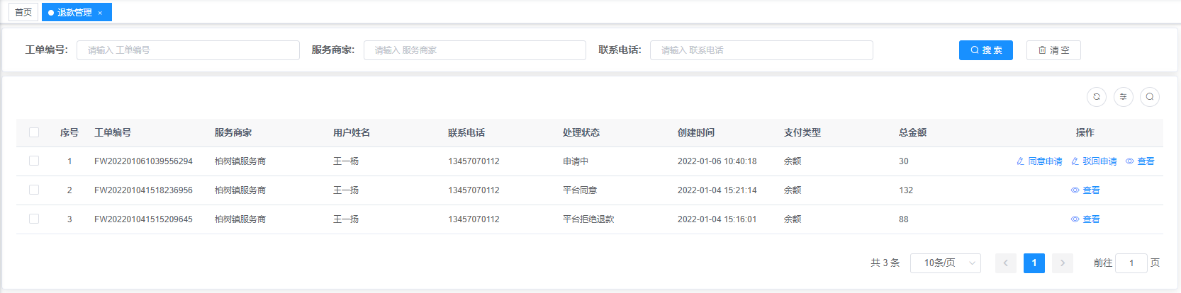

点击同意申请，同意申请之后，处理状态变为平台同意，费用会退回到用户余额。

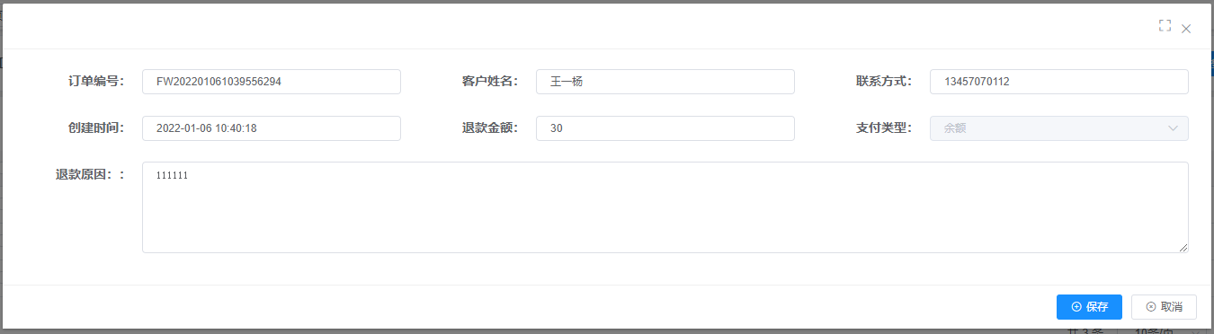

点击驳回申请，输入驳回理由后保存，用户申请退款失败，处理状态变为平台拒绝退款。

